Photochemische Umlagerung von Retinal:
Der Sehvorgang

Vermutlich wurden auch Sie von Ihren Eltern angehalten, Karotten zu essen, da sie „gut für die Augen sind.“ Dies stimmt tatsächlich – und verantwortlich dafür ist der Farbstoff, der den Karotten die gelbe Farbe verleiht - das beta-Carotin (Abb. 1).
Es ist allerdings ein weit verbreiteter Irrtum, dass es sich dabei um Vitamin A handle. Dieses muss erst im Körper durch eine enzymatische Spaltung aus beta-Carotin gebildet werden. Da das beta-Carotin ein symmetrisches Molekül ist, werden gleich zwei Moleküle davon gebildet – der systematische Name Retinol weist dabei mit der bei der Spaltung gebildeten OH-Gruppe auf die Zugehörigkeit zu den Alkoholen hin.
Diese OH-Gruppe wird in einer weiteren enzymatischen Reaktion zu einer Carbonylgruppe reduziert, wodurch Retinal entsteht, womit wir beim Molekül angekommen sind, das tatsächlich für den Sehvorgang die entscheidende Rolle spielt.
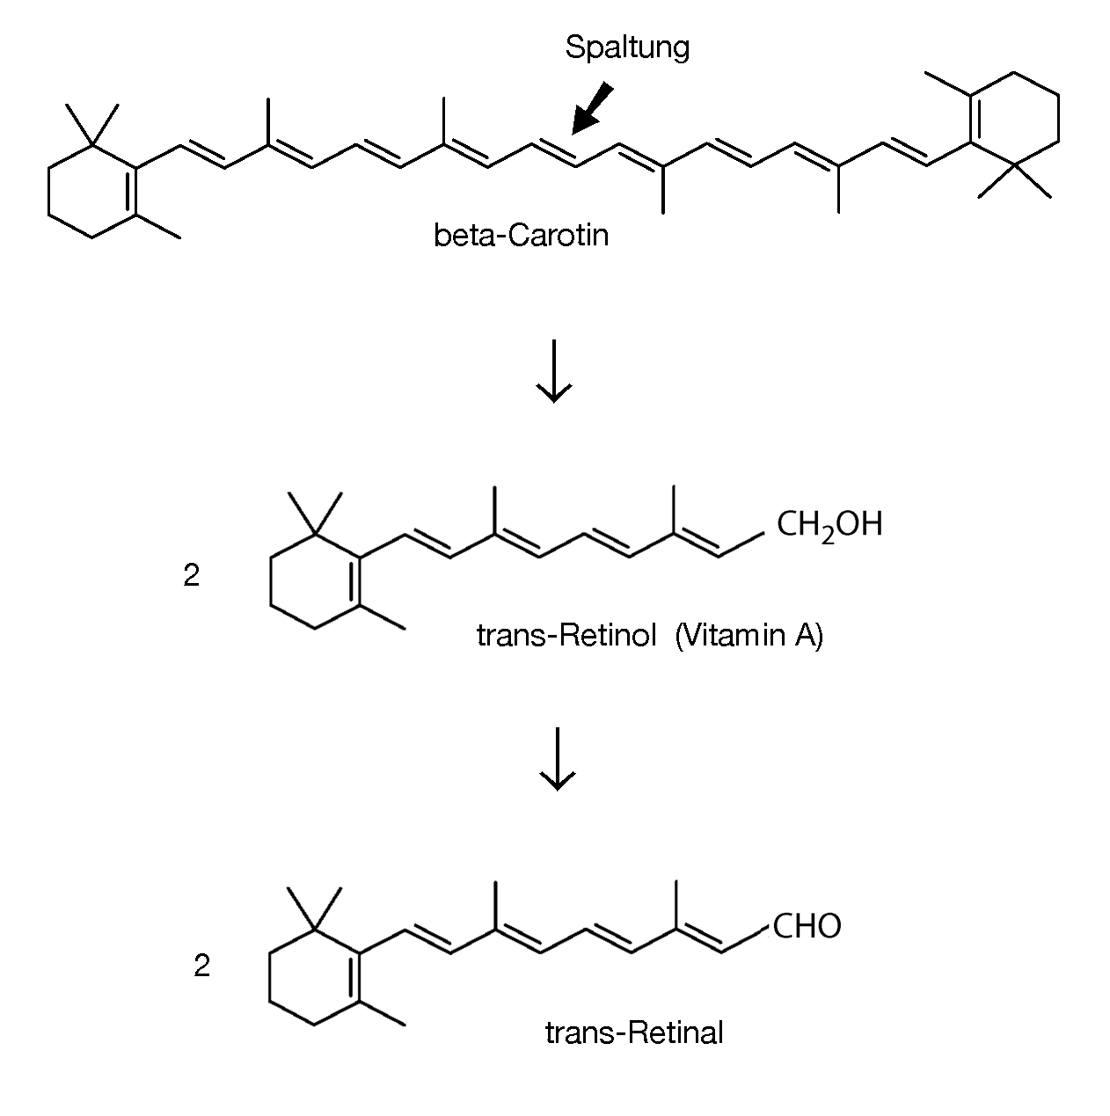

Abb 1: Die enzymatische Umwandlung des Karotten- und Blattfarbstoffs beta-Carotin zu Retinal, das für den Sehvorgang die entscheidende Rolle spielt.
Wie bei Azobenzen gibt es auch hier zwei Isomere: trans-Retinal und cis-Retinal, welche durch Absorption von Licht oder intrazellulär durch Enzyme ineinander umgewandelt werden können. (Abb. 2)

In den lichtempfindlichen Stäbchenzellen und in den Zäpfchenzellen, die Farben unterscheiden können, wird cis-Retinal mit Opsin, einem grossen Protein, zu Rhodopsin verbunden (Abb. 3). Dieser Proteinkomplex weist eine breite Absorptionsbande im sichtbaren Bereich auf, die gut mit dem Sonnenspektrum übereinstimmt, und absorbiert das Licht so stark, wie dies nur ganz wenige organische Verbindungen können.
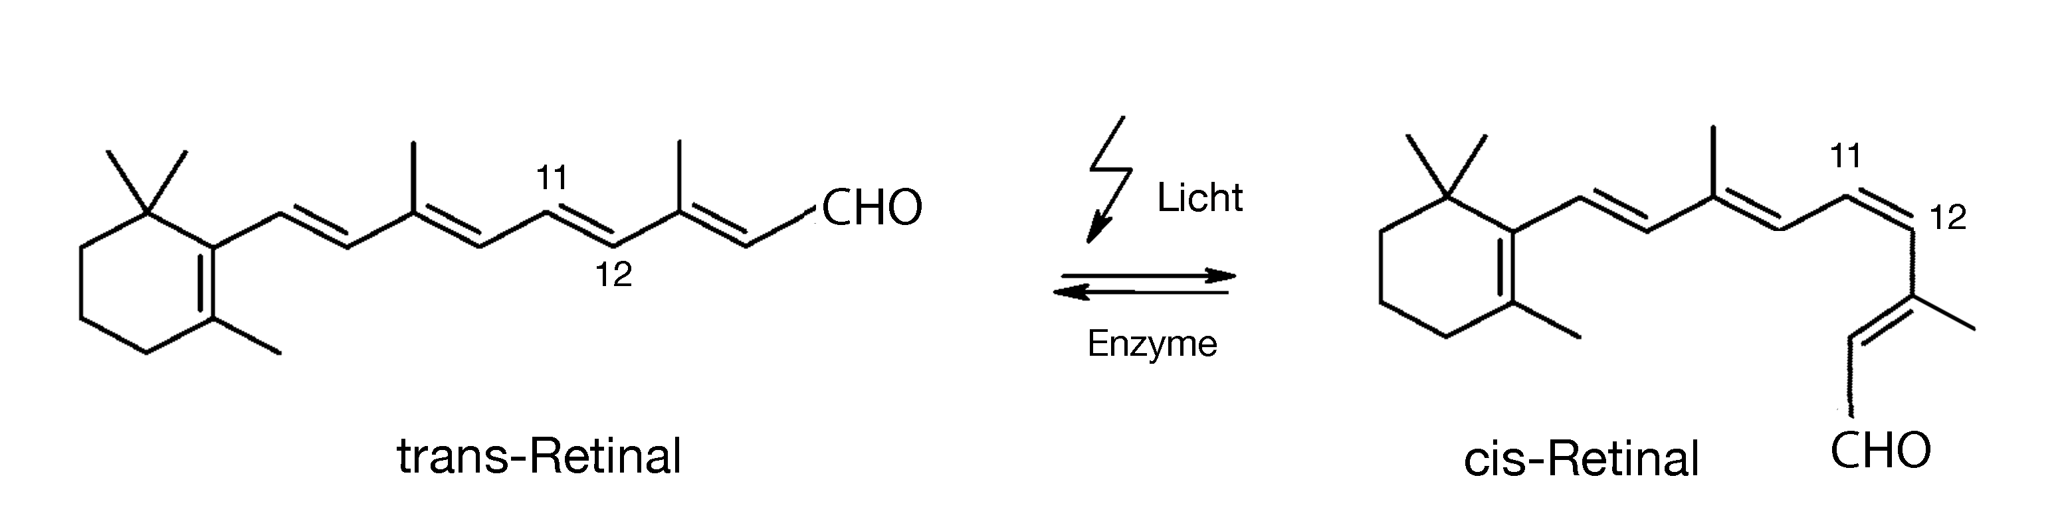
Abb 2: Umwandlung der beiden Isomere von Retinal durch Licht oder enzymatisch

Trifft Licht auf die Netzhaut des Auges – und damit auf Rhodopsin - dann wird durch die Energie des Photons die cis-Doppelbindung des Retinals in die trans-Form umgewandelt (Abb. 4). Dieser Vorgang führt zu einer wesentlichen Veränderung der dreidimensionalen Struktur des Rhodopsins, die über eine enzymatische Kaskade die Schliessung der Ionenkanäle für Na⁺-Ionen bewirkt, sodass die Durchlässigkeit der Zellmembran drastisch vermindert wird. Dies führt zu einer Veränderung der elektrischen Spannungsverhältnisse der Membran, die letztlich einen Nervenimpuls auslösen, der vom Gehirn als Sehreiz interpretiert wird.
Abb. 3: Modell des Rhodopsins. Das SiebenHelix-Motiv dieses Transmembranrezeptors kommt auch bei anderen Sinnes- und Hormonrezeptoren vor. Der 11-cis-Retinal-Chromophor liegt annähernd im Zentrum der Plasmamembran der Lichtsinneszellen

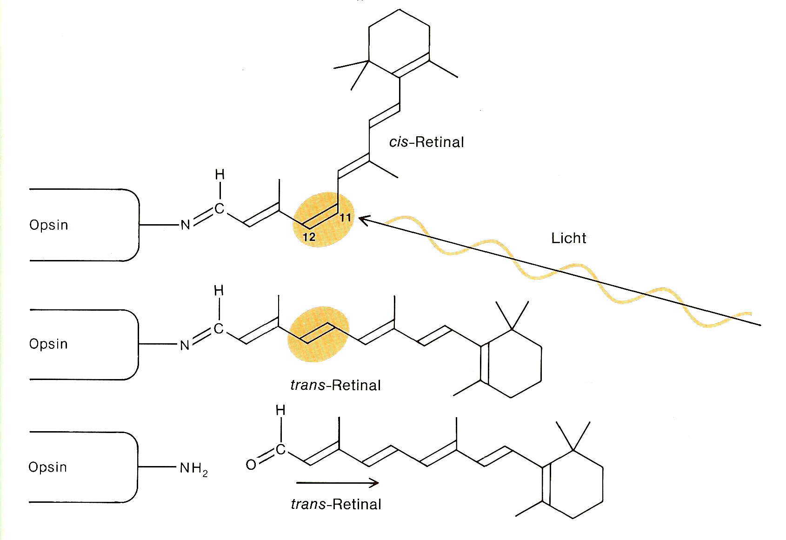

Abb. 4: Die Umlagerung des ans Protein Opsin gebundenen cis-Retinals zum trans-Retinal. Die Bindung zwischen Opsin und dem trans-Isomeren ist nicht stabil, sodass sich die beiden Moleküle voneinander lösen. Anschliessend wird das freie trans-Retinal enzymatisch wieder in die cis-Form umgewandelt und mit einem Opsin verknüpft, was die Lichtempfindlichkeit wieder herstellt.
Augen, die mit Hilfe von Linsen und Sehpigmenten Bilder registrieren, sind in der Geschichte des Lebens dreimal unabhängig voneinander entwickelt worden; bei Insekten, bei Tintenfischen und Mollusken sowie bei Wirbeltieren. Nebeneinander betrachtet, erscheinen diese Augen als ein bemerkenswertes Beispiel paralleler Evolution. Nicht nur das allgemeine optische Prinzip ist bei diesen Augen ähnlich; auch die in den Photorezeptoren verwendeten chemischen Verbindungen - Opsin und Retinal - sind die gleichen. Es dürfte schwer zu erklären sein, warum gerade das Retinal-Molekül in drei verschiedenen Fällen als Auslöser für die Lichtrezeption verwendet wurde; aber warum eine cis-trans-Isomerisierung einer Doppelbindung Teil der Rezeption sichtbaren Lichts ist, kann man unschwer einsehen: Die Energie, die für eine solche Isomerisierung gebraucht wird, fällt genau in den Energiebereich des sichtbaren Spektrums. Die Bindungsenergie einer C=C-Doppelbindung beträgt 616 kJ/mol, die einer Einfachbindung 347 kJ/mol. Soll eine cis-Doppelbindung in die trans-Konfiguration verdreht werden, muss ausreichend Energie zugeführt werden, damit für kurze Zeit der Zustand einer Einfachbindung erreicht wird, d.h. 616 - 348 = 268 kJ. mol-I. Diese Energie entspricht der Wellenlänge von Licht im blauen Teil
des Spektrums. Es muss in das cis-Retinal-Molekül nur wenig Spannung eingeführt werden - und das geschieht durch die Bindung an Opsin -, um die Isomerisierungsenergie auf rund 170 kJ/mol zu drücken, so dass die Umwandlung mit allen sichtbaren Wellenlängen bis hin zum Rand des Infraroten möglich wird. Unsere Augen sind so angelegt, dass sie elektromagnetische Strahlung mit einer Energie von ca. 170 kJ/mol (dunkelrot) bis ca. 290 kJ/mol (violett) registrieren, also mit etwas weniger Energie, als zum Bruch von Elektronenpaarbindungen nötig ist. Eine cis-trans-Isomerisierung ist ein unbedenkliches Mittel zur Registrierung von Licht, denn es werden keine Bindungen unwiderruflich gelöst, sondern nur umgelagert. Ultraviolettes Licht dagegen ist schädlich, denn es kann Kohlenstoff-Kohlenstoff-Einfachbindungen aufbrechen (vgl. Versuch „Spektroskopie – Spektren von Sonnenbrillen).
Infrarote Strahlung wiederum kann nicht registriert werden, denn sie hat zu geringe Energie, um den Retinal-"Auslöser" zu betätigen. (Abb. 5)
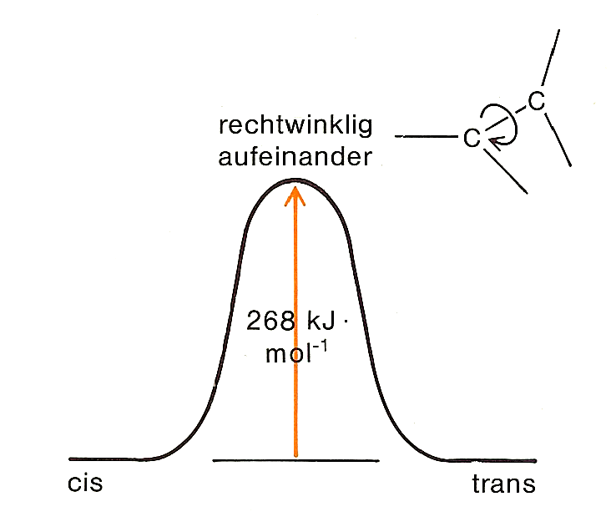

Abb. 5: Die Energiebarriere für die cis-trans-Isomerisierung einer Doppelbindung (268 kJ/mol) entspricht der Energie des sichtbaren Lichtes. Die Isomerisierung an einer Doppelbindung in cis-Retinal kann aus diesem Grunde als lichtempfindlicher Mechanismus im Auge ausgenutzt werden.

Kann die Umlagerung von Retinal beim Sehvorgang als Speicherung von Lichtenergie verstanden werden? Unterscheiden Sie bei der Beantwortung sauber zwischen den Bereichen Energie/Entropie (Thermodynamik) und Reaktionsgeschwindigkeit (Kinetik). Beachten Sie auch, dass zur Beantwortung der Frage ein Detail entscheidend ist, das in der Abb. 5 vernachlässigt wurde.

Schwarzweiss- und Farbensehen

Es gibt zwei Arten von Photorezeptorzellen bei Wirbeltieren; sie werden wegen ihrer unterschiedlichen Gestalt Zapfen und Stäbchen genannt. Die Zapfen funktionieren bei starkem Licht und sind für das Farbensehen verantwortlich, während die Stäbchen auch bei schwachem Licht arbeiten, aber keine Farbe wahrnehmen. In der Netzhaut des Menschen gibt es drei Millionen Zapfen und etwa hundert Millionen Stäbchen. Diese Photorezeptorzellen wandeln Licht in atomare Bewegung und dann in einen Nervenimpuls um. Zapfen und Stäbchen bilden Synapsen mit bipolaren Zellen aus, die wiederum mit anderen Nervenzellen der Netzhaut in Verbindung stehen. Die elektrischen Signale der Photorezeptoren werden in der Retina von einem komplizierten System von Nervenzellen fortgeleitet und dann über Fasern des Sehnervs auf das Gehirn übertragen. Somit hat die Netzhaut doppelte Funktion: Licht in Nervenimpulse umzuwandeln und die visuelle Information zu integrieren.
1938 entdeckte Selig Hecht durch psychophysikalische Untersuchungen, dass eine menschliche Stäbchenzelle von einem einzigen Photon erregt werden kann. Stäbchen sind schlanke, längliche Strukturen, beim Menschen 1 µm im Durchmesser und 40 µm lang. Die Hauptfunktionen einer Stäbchenzelle sind auf die einzelnen Zellkompartimente verteilt (Abb. 6). Das äussere Segment eines Stäbchens ist auf die Photorezeption spezialisiert. Es enthält einen Stapel aus etwa 1000 Scheiben (geschlossene, flache Säckchen von etwa 16 nm Dicke). Diese Membranstrukturen sind mit Rhodopsinmolekülen vollgepackt, die in die Membran der Scheiben eingelagert sind (Abb. 7). Stäbchenzellen weisen zwar eine sehr hohe Lichtempfindlichkeit auf, können aber keine Farben unterscheiden.

Abb 6: Modell einer Stäbchenzelle
Abb. 7: Detailansicht des Rhodopsinmoleküls, das in die Membran der Scheibchen eingelagert ist.
Thomas Young, der auch die Wellennatur des Lichtes bewies, stellte 1802 die Vermutung an, dass das Farbensehen von drei Rezeptortypen vermittelt wird.
Abb. 8: Absorptionspeaks der drei Zapfentypen mit einem Maximum im blauen, grünen und roten Bereich.
Dies wurde vor einigen Jahren durch spektralphotometrische Untersuchungen bestätigt: Sowohl bei Stäbchen- wie auch bei Zapfenzellen ist Rhodopsin für den primären Sehvorgang verantwortlich. Bei Zapfenzellen unterscheidet sich allerdings die Aminosäurensequenz des Opsins leicht von derjenigen der Stäbchenzellenn und auch innerhalb der drei Zapfentypen. Dies führt zu leicht unterschiedlichen elektrostatischen Kräften auf das cis-Retinal, welche das Absorptionsmaximum verschieben. Vor kurzer Zeit wurden denn auch drei verschiedene Gene für das Opsin der Zapfenzellen gefunden. Diese Abhängigkeit der Absorptionseigenschaften des Retinals vom umgebenden Protein stellt ein allgemeines Prinzip der Biochemie dar: Bei Proteinen wie Hämoglobin oder einer Vielzahl von Enzymen, welche mit anderen Molekülen verbunden sind, besteht die Aufgabe des Proteins darin, die Eigenschaften dieser Moleküle – die auch prosthetische Gruppe genannt werden – so zu verändern, sodass die Eigenschaften den Anforderungen des Organismus entsprechen.

